|  |
| --- |
| Horn Højgård v/Susanne Holm Kuhr  Tvilum Kirkevej 34  8882 Fårvang |

| 26. maj 2023 |
| --- |

# 

|  |  |  |  |  |  |
| --- | --- | --- | --- | --- | --- |
| Tilsynsbrev for Tvilum Kirkevej 34, Nørskovsmindevej 21 og Tvilumgårdsvej 1 | | | | | |
| **CVR-nr.:** | 30628098 | **CHR-nr.:** | 91874 | **E-mail:** | holmkuhr@hotmail.com |
| **Telefonnr.** | 60945944 |

Kære Susanne og Thomas Kuhr

Silkeborg Kommune udførte den 24. maj 2023 varslet basis miljøtilsyn på Tvilum Kirkevej 34 og Nørskovsmindevej 21. Ved besøget blev dit husdyrbrug kontrolleret i henhold til husdyrgødningsbekendtgørelsen[1].

Ved besøget var følgende personer til stede:

Ejer, Susanne og Thomas Kuhr

Fra Silkeborg Kommune, Mariann Nakano

# Bemærkninger

Tilsynet gav anledning til nedenstående bemærkninger. Tidsfrist for hvornår hvert forhold skal være bragt i orden, er angivet ud for hvert punkt. Du finder en uddybende forklaring af de enkelte punkter i det følgende afsnit.

1. Opdatering af BBR med olietank på Tvilum Kirkevej 34
2. TO tilsyn af gyllebeholder på Sølvstenvej
3. Beholderbarriere på Tvilumgårdsvej 1

Hvis du har indsigelser/rettelser til det tilsendte, skal de være meddelt til Silkeborg Kommune inden 14 dage fra dags dato, ellers forventes indholdet at stemme overens med de faktiske forhold på din ejendom.

# Uddybende forklaring på tilsynsbemærkninger

1. Opdatering af BBR med olietank på Tvilum Kirkevej 34

Der er kun registeret en enkelt olietank i BBR på Tvilum Kirkevej 34. Jeg får registeret tank nr. 2 i BBR.

1. Jeg nåede ikke forbi gyllebeholderen på Sølvstenvej. Jeg aftaler et tilsyn med lejer af beholderen.
2. Gyllebeholderen på Tvilumgårdsvej 1, må i dag kun fyldes til jordniveau, da der ikke er etableret beholderbarriere, men kun alarm. I ønsker fremadrettet mulighed for at udnytte hele beholderen og har derfor spurgt til muligheden for at etablere en barriere. Terrænet er meget stejlt ned mod søen, hvilket gør etableringen af barrieren svær. Ved tilsynet var vi forbi beholderen og Thomas fortalte hvordan I havde tænkt jer at konstruere barrieren (se nedenstående grovskitse). Silkeborg Kommune vurderer at barrieren kan placeres som foreslået og at hele beholderen kan tages i brug, når barrieren er etableret. I bedes indsende materiale, der godtgør at barrieren kan tilbageholde den mængde gylle, der er over jordniveau, inden hele beholderen tages i brug.

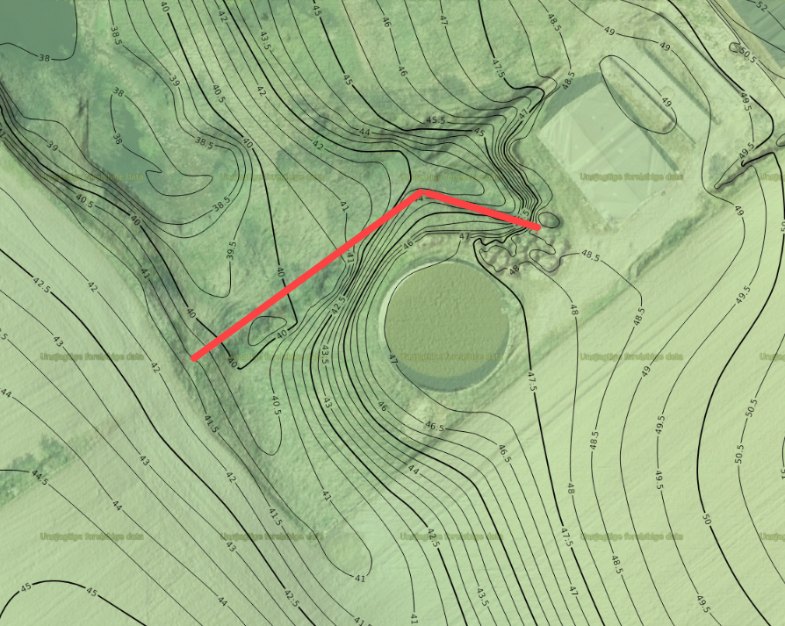

På kortet ses højdekurver samt terrænkort. Det fornemmes at der er en lavning sydvest for gyllebeholderen. Herfra er der fald mod søen vest for gyllebeholderen. Syd og øst for lavningen er der dyrket mark. Den røde linje markerer en cirka placering af jordvolden.

# Klagevejledning

Efter husdyrgødningsbekendtgørelsen § 35 kan du ikke klage over vores afgørelse, som er truffet i forbindelse med vores tilsynsbesøg. Du har dog mulighed for at anlægge en sag ved domstolene, hvis du ønsker at få prøvet afgørelsen. Du skal være opmærksom på, at sagen skal være anlagt inden 6 måneder efter, at du har fået afgørelsen.

# Brugerbetaling

Tilsynet er omfattet brugerbetaling[2]. Det vil sige at der opkræves brugerbetaling for selve tilsynsbesøget samt forberedelse, rapportskrivning og evt. opfølgning. Timesatsen er i 2023 på 451,36kr. Du vil derfor modtage en regning i slutningen af året for de timer vi bruger på at føre tilsyn. Er tilsynet foretaget i november eller december, vil opkrævningen blive sendt ud det efterfølgende år.

# Vi offentliggør uddrag af tilsynsrapporten

Silkeborg Kommune har pligt til at offentliggøre visse oplysninger fra tilsynet på, [Miljøstyrelsens hjemmeside for digital miljøadministration](https://dma.mst.dk/)[3]. De oplysninger, som vi offentliggør, kan du se i vedhæftede bilag.

# Vi har brug for jeres mening

Har du spørgsmål eller bemærkninger til ovenstående eller til andre forhold på dit landbrug, er du meget velkommen til at kontakte mig eller en anden fra landbrugsteamet.

# Oplysningspligt Landbrug

Silkeborg Kommune behandler oplysninger om dig for at kunne behandle din henvendelse.   
Ønsker du at vide mere om, hvordan vi passer på dine oplysninger, og hvilke rettigheder du har, kan du læse mere på denne hjemmeside: <https://oplysningsbrev.silkeborg.dk/landbrug>

| Venlig hilsen  Mariann Nakano Pinkalski  Biolog |  |
| --- | --- |

1. Bekendtgørelse nr. 2243 af 29. november 2021
2. Bekendtgørelse om brugerbetaling for godkendelse m.v. og tilsyn efter lov om miljøbeskyttelse og lov om husdyrbrug og anvendelse af gødning m.v., nr. 1519 af 29. juni 2021
3. Bekendtgørelse nr. 1536 af 9. december 2019 om miljøtilsyn.